информационная статья

**Как украсить тёмный участок сада**

**10 самых теневыносливых растений**

На каждом участке найдется уголок, куда редко заглядывает солнце. Но как-то украсить его хотелось бы. Хотя по-настоящему тенелюбивых растений нет, есть - теневыносливые. Среди них есть высокие - кустарники, многолетники средней высоты и многолетники низкорослые.

**Теневыносливые кустарники**

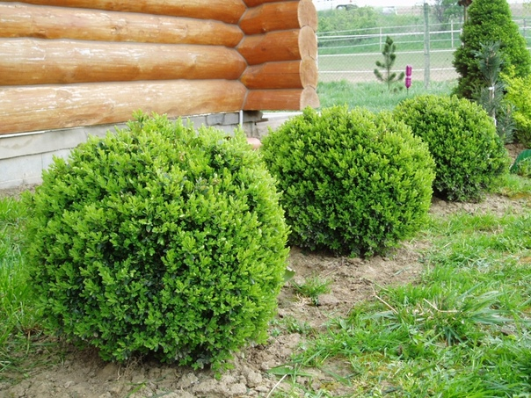 1.Самшит вечнозеленый представляет собой кустарник, который относят к семейству самшитовых. Сорт «буксус» в переводе с латинского означает «плотный».Самшит стал незаменимым помощником в озеленении приусадебных участков. Южное растение хорошо адаптировалось к суровому российскому климату. Он неприхотлив в уходе, быстро растет, у него густая мощная крона, которая легко формируется.

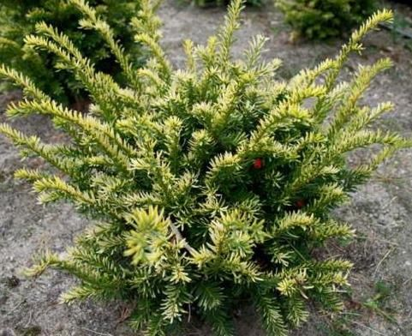 2. Тис ягодный Элегантиссима. Очень популярный сорт, отличающийся максимальной среди всех видов тиса теневыносливостью. Раскидистый кустарник с обильным плодоношением, подходит для формирования очень плотной живой изгороди. Взрослое растение – около 2,5 м высотой, ширина кроны – до 3,5 м. Годовой прирост в высоту – не более 10 см. Можно обрезать наполовину для получения привлекательной формы. Хвоя – светло-лимонного оттенка, светлеющая до почти белого осенью. Зимостойкость – до -25 °С. Тис предпочитает грунт, который хорошо увлажнен и питателен. Наилучшим вариантом является почва известкового или глинистого типа. Грунт ни в коем случае не должен быть кислым.

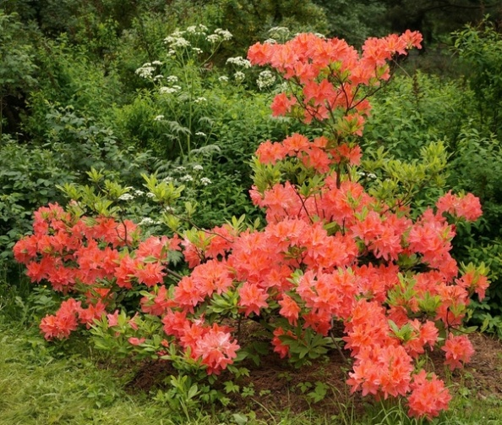 3. Рододендрон является представителем семейства вересковые. Садовый рододендрон представляет собой кустарник. Рододендроны не требуют особого ухода, если посажены по всем правилам. Грунт должен быть хорошо дренированным, рыхлым, содержать большое количество гумуса и быть кислым. Если на участке глубина залегания грунтовых вод менее 100 см, то для посадки данного кустарника придется сделать приподнятую грядку.

**Травянистые многолетники средней высоты**

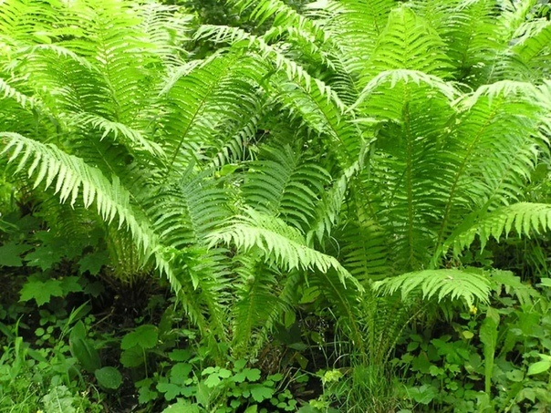 4. Папоротники - спороносные растения. Они широко распространены в лесах. В условиях средней полосы они вырастают от 30 до 70 см, изредка достигая 1 м. Ландшафтные дизайнеры, цветоводы и садовники используют папоротник в качестве декоративного растения.

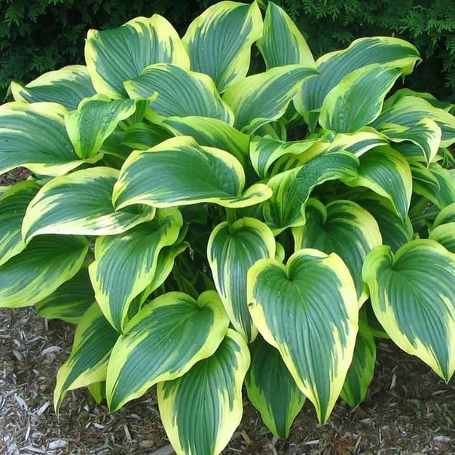 5. Хоста относится к многолетним растениям семейства спаржевые. Главное, из-за чего садоводы любят эти растения - красивые розетки листьев. В зависимости от сорта они могут быть узкими, округлыми, тонкими или плотными, а также отличаются индивидуальным оттенком – от пестрых и светлых цветов, до глубоких изумрудных тонов. Высота разных сортов варьируется от 10 до 80 см. Для пестрых сортов нужны солнечные места, для более темных и холодных окрасов – места с большей тенью.

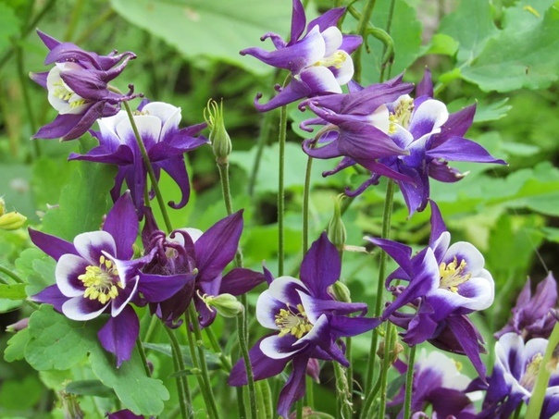 6. Аквилегия или водосбор — многолетнее растение семейства лютиковых. Это одно из самых неприхотливых растений для участка. Из-за своего необычного вида зовется также “сказочный цветок эльфов”. Род аквилегий насчитывает более ста видов. Аквилегия обыкновенная достигают максимум 70 см в высоту. Цветы могут быть синего, фиолетового или розового цвета. Этот вид самый морозостойкий, выдерживает температуру до -35 С.

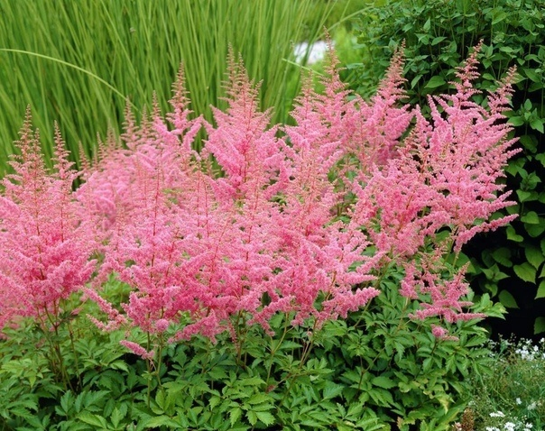 7. Астильба – многолетнее травянистое растение семейства камнеломковых. Род насчитывает около 40 видов и более 400 сортов. Высота разных сортов от 15 до 150 см. Цветоводы ценят астильбу за длительное пышное цветение, теневыносливость и стойкость к высокой влажности грунта.

**Низкорослые травянистые растения**

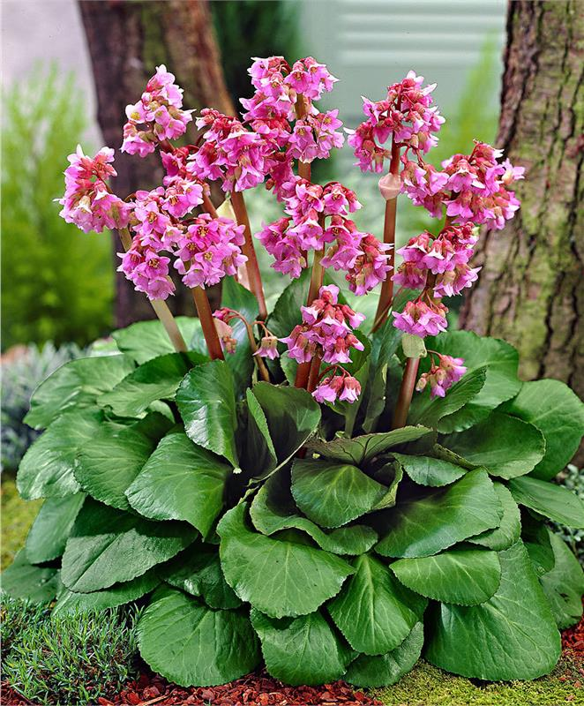 8. Бадан - вечнозеленое травянистое растение семейства камнеломковых. Он может стать украшением вашего сада. Растение низкорослое, не более 40 см в высоту, с толстыми темно-зелеными округлыми листьями. Цветы на высоком цветоносе колокольчатые белого, розового, лилового и сиреневого цветов. Морозостоек, выдерживает до - 40 градусов.

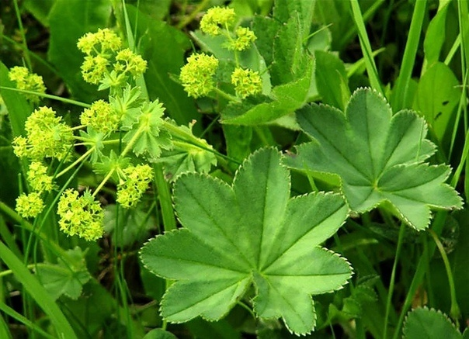 9. Манжетка - название произошло от фр. manchette («рукавчик») и наверняка связано со сходством складчатых листьев с деталью одежды. Это травянистые многолетники с ветвистыми стеблями высотой до 50 см. Они декоративны с ранней весны до поздней осени, все виды неприхотливы в культуре и словно созданы для объединения других цветов в композиции. Низкорослые манжетки - прекрасные [почвопокровные](https://vk.com/away.php?to=https%3A%2F%2F7dach.ru%2Ftag%2Fpochvopokrovnye-rasteniya%2F) растения, быстро образующие красивый зеленый ковер.

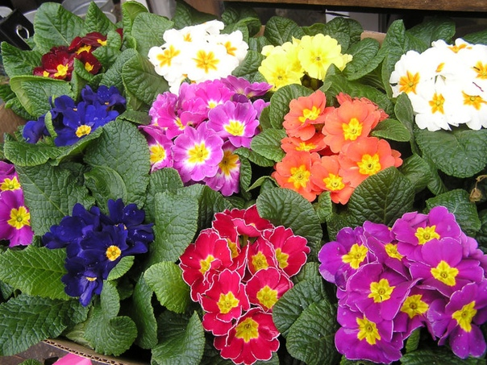 10.Примула обыкновенная или первоцвет - травянистое многолетнее растение. Высота кустика до 20 см, соцветия в виде шапки, цветонос почти не виден или в виде зонтика высотой 10-20 см.Она придает саду нежное очарование и сообщает о приходе долгожданной весны. Зацветает в апреле и цветет до июля. Предпочитает слабокислые почвы. Известно около 400 видов различных расцветок.

Из такого многообразия возможностей можно сделать цветущий сад даже в самом затененном уголке!